

**รายงานผลการดำเนินงาน**

**ประจำปีงบประมาณ พ.ศ. 255๗**

**องค์การบริหารส่วนตำบลแหลม**

**อำเภอหัวไทร จังหวัดนครศรีธรรมราช**

|  |
| --- |
| images  ประกาศองค์การบริหารส่วนตำบลแหลม เรื่อง การรายงานผลการดำเนินงานในรอบปีงบประมาณ พ.ศ.255๗ *******************************************       ด้วยรัฐธรรมนูญแห่งราชอาณาจักรไทย พุทธศักราช 2550 มาตรา 287 วรรค 3 บัญญัติให้องค์กรปกครองส่วนท้องถิ่นต้องรายงานผลการดำเนินงานต่อประชาชนในเรื่องการจัดทำงบประมาณ การใช้จ่าย และผลการดำเนินงานในรอบปี เพื่อให้ประชาชนมีส่วนร่วมในการตรวจสอบและกำกับการบริหารจัดการองค์กรปกครองส่วนท้องถิ่น และระเบียบกระทรวงมหาดไทยว่าด้วยการจัดทำแผนพัฒนาองค์กรปกครองส่วนท้องถิ่น พ.ศ. 2548 ข้อ 30 (5) กำหนดให้ผู้บริหารองค์กรปกครองส่วนท้องถิ่น เสนอผลการติดตามและประเมินผลต่อ สภาท้องถิ่น คณะกรรมการพัฒนาท้องถิ่น และประกาศผลการติดตามและประเมินผลแผนพัฒนาให้ประชาชนทราบโดยทั่วไป  อย่างน้อยหนึ่งครั้งภายในเดือนธันวาคมของทุกปี  ดังนั้นเพื่อการปฏิบัติให้เป็นไปตามเจตนารมณ์ของรัฐธรรมนูญแห่งราชอาณาจักรไทย พุทธศักราช 2550 มาตรา 287 วรรค 3 และตามระเบียบกระทรวงมหาดไทยว่าด้วยการจัดทำแผนพัฒนาองค์กรปกครองส่วนท้องถิ่น พ.ศ. 2548 ข้อ 30 (5) อบต.แหลม จึงขอประกาศผลการดำเนินงานการจัดทำงบประมาณ การใช้จ่าย และผลการดำเนินงาน รวมทั้งการติดตามและประเมินผลแผนพัฒนาท้องถิ่น ในรอบปีงบประมาณ พ.ศ. 2556 มาเพื่อให้ประชาชนได้มีส่วนร่วมในการตรวจสอบและกำกับการบริหารจัดการ อบต.แหลม ดังนี้ |
| **ก. วิสัยทัศน์** ของอบต.แหลม      " ชุมชนเข้มแข็ง แหล่งน้ำสมบูรณ์ เพิ่มพูนผลผลิต ชีวิตเรียนรู้ เชิดชูวัฒนธรรม นำสู่สากล " |
| **ข. พันธกิจ** ของอบต.แหลม      1. ส่งและพัฒนาระบบโครงสร้างพื้นฐานให้ครอบคลุมทุกหมู่บ้าน      2. ส่งเสริมกระบวนการมีส่วนร่วมของประชาชน ระบบตรวจสอบและการประชาสัมพันธ์ การบริหารจัดการขององค์การ      3. ส่งเสริมและสนับสนุนให้ประชาชนมีสุขภาพดีถ้วนหน้า      4. พัฒนาให้มีแหล่งน้ำเพื่อการเกษตรเพียงพอและมีประสิทธิภาพ      5. ส่งเสริมและสนับสนุนการผลิต การแปรรูปผลผลิตทางการเกษตร      6. ส่งเสริมและสนับสนุนการผลิตและผลิตภัณฑ์ให้ได้มาตรฐานเป็นที่ยอมรับและต้องการของตลาด      7. ส่งเสริมและพัฒนาประชาชนเกี่ยวกับการเรียนรู้ด้านอาชีพ ภูมิปัญญาท้องถิ่นและเทคโนโลยี      8. ส่งเสริมและสนับสนุนด้านการศึกษา      9. ส่งเสริมและพัฒนาให้ประชาชนมีคุณธรรม จริยธรรม ตลอดจนสร้างความตระหนักและอนุรักษ์คุณค่าวัฒนธรรม   10. พัฒนาด้านสิ่งแวดล้อมและการท่องเที่ยว |
| **ค. ยุทธศาสตร์การพัฒนา** ของอบต.แหลม ได้กำหนดยุทธศาสตร์และแนวทางการพัฒนายุทธศาสตร์ไว้ 8 ยุทธศาสตร์ ดังนี้     **ยุทธศาสตร์การพัฒนาด้านโครงสร้างพื้นฐาน**         1. พัฒนาและปรับปรุงงานโครงสร้างพื้นฐาน เช่น ไฟฟ้า ประปา โทรศัพท์ ฯลฯ ให้กับประชาชน **ยุทธศาสตร์การพัฒนาด้านเศรษฐกิจ**         ๒. ส่งเสริมการประกอบอาชีพ ส่งเสริมการสร้างงานในหมู่บ้าน/ชุมชน     **ยุทธศาสตร์การพัฒนาด้านสังคม**         1. ส่งเสริมให้ประชาชนมีความเข้มแข็งสามารถพึ่งพาตนเองได้อย่างยั่งยืนและมีสุขภาพกายและสุขภาพจิตดี         2. พัฒนาการให้บริการสวัสดิการสังคม         3. เพิ่มประสิทธิภาพชุมชนและพัฒนาชุมชนให้มีประสิทธิภาพ         4. จัดสวัสดิการและสังคมให้แก่คนยากจน สงเคราะห์คนพิการ เด็ก ผู้ด้อยโอกาส ผู้สูงอายุและผู้ป่วยเอดส์     **ยุทธศาสตร์การพัฒนาด้านแหล่งน้ำ**         1. พัฒนาแหล่งน้ำเพื่อการเกษตร     **ยุทธศาสตร์การพัฒนาด้านสาธารณสุข**         1. พัฒนาสุขภาพอนามัยให้กับประชาชน         2. คุ้มครองผู้บริโภคให้มีความปลอดภัย     **ยุทธศาสตร์การพัฒนาด้านการศึกษา ศาสนา วัฒนธรรมและนันทนาการ**         1. ยกระดับการศึกษาขั้นพื้นฐานให้ครอบคลุมทุกวัยและพัฒนาคุณภาพชีวิตในสถานศึกษา         2. ส่งเสริมทำนุบำรุงศาสนา และการอนุรักษ์วัฒนธรรมและภูมิปัญญาท้องถิ่น         3. พัฒนาการพัฒนาและนันทนาการ **ยุทธศาสตร์การพัฒนาด้านทรัพยากรธรรมชาติสิ่งแวดล้อมและการท่องเที่ยว**         1. สร้างจิตสำนึกและตระหนักในการจัดการทรัพยากรธรรมชาติ สิ่งแวดล้อมและการท่องเที่ยว         2. พัฒนาระบบการจัดการขยะ         3. พัฒนาระบบบำบัดน้ำเสีย     **ยุทธศาสตร์การพัฒนาด้านการเมืองและการบริหาร**         1. เพิ่มประสิทธิภาพในการบริหารจัดการภายใน         2. ส่งเสริมการมีส่วนร่วมของประชาชน         3. เพิ่มประสิทธิภาพการป้องกันภัยฝ่ายพลเรือน         4. เพิ่มประสิทธิภาพในการจัดเก็บภาษี         5. พัฒนาระบบบริหารงานบุคคลให้เป็นตามระบบคุณธรรมและแรงจูงใจในการทำงาน         6. พัฒนาบุคลากรให้มีทัศนคติที่ดีและมีใจรักในการให้บริการ         7. เพิ่มช่องทางในการรับรู้ข้อมูลข่าวสารให้แก่ประชาชน         8. เลือกตั้งสมาชิก อบต.และผู้บริหารท้องถิ่น         9. รองรับการถ่ายโอนภารกิจต่างๆ |
| **ง. การวางแผน**      อบต.แหลม ได้จัดทำแผนยุทธศาสตร์การพัฒนาและแผนพัฒนา 3 ปี (พ.ศ. 255๗ - 255๙) ตามกระบวนการที่บัญญัติไว้ในระเบียบกระทรวงมหาดไทยว่าด้วยการจัดทำแผนพัฒนาองค์กรปกครองส่วนท้องถิ่น พ.ศ. 2548 โดยผ่านการมีส่วนร่วมของประชาชน เช่น การจัดเวทีประชาคม การประชุมกรรมการชุมชน เพื่อรับฟังปัญหาและความต้องการที่แท้จริงของประชาชนในพื้นที่ ก่อนนำมาจัดทำโครงการเพื่อพัฒนาพื้นที่ ที่บรรจุไว้ในแผนพัฒนา 3 ปี ต่อไป  อบต.แหลม ได้ประกาศใช้แผนพัฒนา 3 ปี (พ.ศ. 255๗ - 255๙) เมื่อวันที่ ๑๕ พฤษภาคม 255๖ โดยได้กำหนดโครงการที่จะดำเนินการตามแผนพัฒนา 3 ปี (พ.ศ. 255๗ - 255๙)   |  |  |  |  |  |  |  | | --- | --- | --- | --- | --- | --- | --- | | **ยุทธศาสตร์** | **255๗** | | **255๘** | | **255๙** | | | **จำนวน** | **งบประมาณ** | **จำนวน** | **งบประมาณ** | **จำนวน** | **งบประมาณ** | | ยุทธศาสตร์การพัฒนาด้านโครงสร้างพื้นฐาน | 25 | 36,107,800 | 85 | 41,402,631 | 323 | 350,204,834 | | ยุทธศาสตร์การพัฒนาด้านเศรษฐกิจ | 4 | 1,120,000 | 11 | 1,020,000 | 44 | 36,270,000 | | ยุทธศาสตร์การพัฒนาด้านสังคม | 8 | 5,350,000 | 12 | 5,640,000 | 16 | 5,740,000 | | ยุทธศาสตร์การพัฒนาด้านแหล่งน้ำ | 3 | 568,000 | 20 | 4,183,700 | 58 | 17,968,000 | | ยุทธศาสตร์การพัฒนาด้านสาธารณสุข | 9 | 510,000 | 16 | 890,000 | 24 | 2,840,000 | | ยุทธศาสตร์การพัฒนาด้านการศึกษา ศาสนา วัฒนธรรมและนันทนาการ | 22 | 4,760,000 | 29 | 5,225,000 | 33 | 9,095,000 | | ยุทธศาสตร์การพัฒนาด้านทรัพยากรธรรมชาติ สิ่งแวดล้อมและการท่องเที่ยว | 4 | 590,000 | 15 | 1,630,000 | 19 | 3,920,000 | | ยุทธศาสตร์การพัฒนาด้านการเมืองและการบริหาร | 23 | 4,850,000 | 30 | 7,300,000 | 84 | 18,700,000 | | **รวม** | **98** | 53,855,800 | 218 | 67,291,331 | 739 | 474,084,534 | |
| **จ. การจัดทำงบประมาณ**  ผู้บริหาร อบต.แหลม ได้ประกาศใช้ข้อบัญญัติงบประมาณ เมื่อวันที่ ๒๐ กันยายน 255๖ โดยมีโครงการที่บรรจุอยู่ในข้อบัญญัติงบประมาณ จำนวน 40 โครงการ งบประมาณ ๗,440,480 บาท สามารถจำแนกตามยุทธศาสตร์ ได้ดังนี้   |  |  |  | | --- | --- | --- | | **ยุทธศาสตร์** | **โครงการ** | **งบประมาณ ตามข้อบัญญัติ** | | ยุทธศาสตร์การพัฒนาด้านโครงสร้างพื้นฐาน | ๕ | 658,800.00 | | ยุทธศาสตร์การพัฒนาด้านเศรษฐกิจ | 3 | 940,000.00 | | ยุทธศาสตร์การพัฒนาด้านสังคม | 4 | 110,500.00 | | ยุทธศาสตร์การพัฒนาด้านแหล่งน้ำ | 1 | 92,600 | | ยุทธศาสตร์การพัฒนาด้านสาธารณสุข | 3 | 215,000.00 | | ยุทธศาสตร์การพัฒนาด้านการศึกษา ศาสนา วัฒนธรรมและนันทนาการ | 17 | 5,113,580.00 | | ยุทธศาสตร์การพัฒนาด้านทรัพยากรธรรมชาติสิ่งแวดล้อมและการท่องเที่ยว | 1 | 20,000.00 | | ยุทธศาสตร์การพัฒนาด้านการเมืองและการบริหาร | 6 | 290,000.00 | | **รวม** | 40 | 7,440,480 | |

รายละเอียดโครงการในข้อบัญญัติงบประมาณ อบต.แหลม มีดังนี้

|  |  |  |  |  |  |  |  |
| --- | --- | --- | --- | --- | --- | --- | --- |
|  | | **ยุทธศาสตร์** | **โครงการ** | **แหล่งที่มา งบประมาณ** | **งบตามข้อบัญญัติ** | **วัตถุ ประสงค์** | **ผลผลิต** |
| 1. | | ยุทธศาสตร์การพัฒนาด้านโครงสร้างพื้นฐาน | ปรับปรุงถนนดินโดยการถมลูกรัง สายประชาอุทิศ๒ (สายกลาง) หมู่ที่ ๕ | เงินอุดหนุนทั่วไป | 296,000 | เพื่อให้ราษฎรมีการคมนาคมที่สะดวก ปลอดภัย รวดเร็ว และง่ายต่อการขนส่งผลผลิตทางการเกษตร | ถนนดินลูกรัง สายประชาอุทิศ๒ (สายกลาง) หมู่ที่ ๕ |
| 2. | | ยุทธศาสตร์การพัฒนาด้านโครงสร้างพื้นฐาน | โครงการบุกเบิกถนนสายจากถนนทางหลวงชนบท นศ 3053 (บริเวณข้างบ้านนางนอบ) หมู่ที่ ๕ | เงินอุดหนุนทั่วไป | 93,000 | เพื่อให้ราษฎรมีการคมนาคมที่สะดวก ปลอดภัย รวดเร็ว และง่ายต่อการขนส่งผลผลิตทางการเกษตร | ถนนสายจากถนนทางหลวงชนบท นศ 3053 (บริเวณข้างบ้านนางนอบ) หมู่ที่ ๕ |
| 3. | | ยุทธศาสตร์การพัฒนาด้านโครงสร้างพื้นฐาน | โครงการปรับปรุงและซ่อมแซมถนนสายข้างโรงเรียนบ้านท่าเตียน | เงินอุดหนุนทั่วไป | 84,800 | เพื่อให้ราษฎรมีการคมนาคมที่สะดวก ปลอดภัย รวดเร็วและง่ายต่อการขนส่งผลผลิตทางการเกษตร | ถนนสายข้างโรงเรียนบ้านท่าเตียน ได้รับการซ่อมแซมมีสภาพดีขึ้น |
| 4. | | ยุทธศาสตร์การพัฒนาด้านโครงสร้างพื้นฐาน | โครงการปรับปรุงและซ่อมแซมถนนสายตก บ้านนายเล็ก สุกแทน-บ้านนายเริ่ม คงเย็น หมู่ที่ 10 | เงินอุดหนุนทั่วไป | 95,200 | เพื่อให้ราษฎรมีกาคมนาคมที่สะดวก ปลอดภัย รวดเร็ว และง่ายต่อการขนส่งผลผลิตทางการเกษตร | ถนนสายตก บ้านนายเล็ก สุกแทน-บ้านนายเริ่ม คงเย็น หมู่ที่ 10 มีสภาพดีขึ้นประชาชนสัญจรไปมาสะดวกขึ้น |
| 5. | | ยุทธศาสตร์การพัฒนาด้านโครงสร้างพื้นฐาน | โครงการปรับปรุงและซ่อมแซมถนนสายออก บ้านโคกสูง - ถนน คสล.บ้านโคกสูง หมู่ที่ ๖ | เงินอุดหนุนทั่วไป | 95,200 | เพื่อให้ราษฎรมีการคมนาคมที่สะดวก ปลอดภัย รวดเร็ว และง่ายต่อการขนส่งผลผลิตทางการเกษตร | ถนนสายออก บ้านโคกสูง - ถนน คสล.บ้านโคกสูง หมู่ที่ ๖ มีสภาพดีขึ้น การสัญจรไปมาสะดวกขึ้น |
| 6. | | ยุทธศาสตร์การพัฒนาด้านเศรษฐกิจ | สนับสนุนกลุ่มปลาร้า ๒ รส ไร้สารพิษบ้านท่าเตียน | เงินอุดหนุนทั่วไป | ๔๐,๐๐๐ | เพื่อส่งเสริมอาชีพให้กับเกษตรกร | กลุ่มปลาดุกร้าบ้านท่าเตียน |
| 7. | | ยุทธศาสตร์การพัฒนาด้านเศรษฐกิจ | สนับสนุนงบประมาณเพื่อจ่ายเป็นค่าไฟฟ้าสถานีสูบน้ำด้วยระบบไฟฟ้า | เงินอุดหนุนทั่วไป | ๔๐๐,๐๐๐ | เพื่อช่วยเหลือเกษตรกรให้มีน้ำในการทำการเกษตร | ประชาชนมีน้ำทำการเกษตร |
| 8. | | ยุทธศาสตร์การพัฒนาด้านเศรษฐกิจ | สนับสนุนน้ำมันเชื้อเพลิงให้กับหน่วยงานที่เข้ามาดำเนินการในเขตพื้นที่ อบต.แหลม | เงินอุดหนุนทั่วไป | ๕๐๐,๐๐๐ | เพื่อให้ราษฎรมีการคมนาคมที่สะดวก ปลอดภัย รวดเร็ว และง่ายต่อการขนส่งผลผลิตทางการเกษตร | สามารถปรับปรุงและซ่อมแซมถนน ผิวจราจรภายในเขตพื้นที่ อบต. |
| 9. | | ยุทธศาสตร์การพัฒนาด้านสังคม | สงเคราะห์เบี้ยยังชีพผู้ป่วยเอดส์ | เงินอุดหนุนทั่วไป | 50,500 | เพื่อให้ผู้ป่วยเอดส์มีความเป็นอยู่ที่ดีขึ้น | ผู้ป่วยเอดส์ได้รับการดูแลเอาใจใส่ |
| 10. | | ยุทธศาสตร์การพัฒนาด้านสังคม | โครงการผลิตยาสมุนไพรพื้นที่ตำบลแหลม | เงินอุดหนุนทั่วไป | 20,000 | เพื่อส่งเสริมอาชีพให้กับประชาชนภายในท้องถิ่น | กลุ่มแม่บ้านมีอาชีพ สามารถเพิ่มรายได้ให้กับครอบครัว |
| 11. | | ยุทธศาสตร์การพัฒนาด้านสังคม | โครงการประชุมสัญจร อบต. พบประชาชน | เงินอุดหนุนทั่วไป | 15,000 | เพื่อให้ประชาชนได้รับการบริการเพิ่มมากขึ้น | ดำเนินโครงการประชุมสัญจร อบต.พบประชาชน |
| 12. | | ยุทธศาสตร์การพัฒนาด้านสังคม | โครงการสนับสนุนการดำเนินงานตามหลักปรัชญาของเศรษฐกิจแบบพอเพียงระดับครัวเรือน | เงินอุดหนุนทั่วไป | 20,000 | เพื่อให้ประชาชนอยู่แบบพอเพียง สามารถดำเนินชีวิตได้อย่างเป็นสุข | ประชาชนสามารถเลี้ยงครัวครัวได้อย่างมีความสุข |
| 13. | | ยุทธศาสตร์การพัฒนาด้านแหล่งน้ำ | ขุดลอกเหมืองสายเลียบคลองพระราชดำริจากบ้านหนองไซร์-ประตูระบายน้ำคลองชะอวดแพรกเมือง หมู่ที่ ๕ | เงินอุดหนุนทั่วไป | ๙๒,๖00 | เพื่อให้ประชาชนมีน้ำในการทำการเกษตร | ประชาชนมีน้ำในการทำการเกษตร |
| 14. | | ยุทธศาสตร์การพัฒนาด้านสาธารณสุข | โครงการสนับสนุนงานบริการสาธารณสุข | เงินอุดหนุนทั่วไป | 100,000 | เพื่อส่งเสริมการบริการสาธารณสุขให้แก่ อสม.ทุกหมู่บ้าน | อุดหนุน อสม. หมู่ที่ 1 - 10 หมู่บ้านละ 10,000 บาท |
| 15. | | ยุทธศาสตร์การพัฒนาด้านสาธารณสุข | โครงการสนับสนุนเงินสมทบกองทุนหลักประกันสุขภาพ | เงินอุดหนุนทั่วไป | 80,000 | เพื่อสนับสนุนเงินสมทบการดำเนินงานของกองทุน สปสช. | สนับสนุนเงินสมทบกองทุนหลักประกันสุขภาพ อบต.แหลม จำนวน 1 ครั้ง ต่อปี |
| 16. | | ยุทธศาสตร์การพัฒนาด้านสาธารณสุข | โครงการควบคุมและป้องกันโรคพิษสุนัขบ้า | เงินอุดหนุนทั่วไป | 30,000 | เพื่อลดอันตรายอันเกิดจากโรคพิษสุนัขบ้า | ควบคุมและป้องกันโรคพิษสุนัขบ้า จำนวน 1 ครั้ง/ปี |
| 17. | | ยุทธศาสตร์การพัฒนาด้านการศึกษา ศาสนา วัฒนธรรมและนันทนาการ | โครงการสนับสนุนอาหารเสริม (นม) โรงเรียนสังกัด สพฐ. | เงินอุดหนุนทั่วไป | 748,020 | เพื่อพัฒนาสุขภาพเด็ก | สนับสนุนอาหารเสริม (นม) ให้แก่โรงเรียนสังกัด สพฐ. จำนวน 4 โรงเรียน |
| 18. | | ยุทธศาสตร์การพัฒนาด้านการศึกษา ศาสนา วัฒนธรรมและนันทนาการ | โครงการสนับสนุนอาหารเสริม (นม) ศูนย์พัฒนาเด็กเล็ก สังกัด อบต.แหลม | เงินอุดหนุนทั่วไป | 540,960 | เพื่อพัฒนาสุขภาพเด็ก | สนับสนุนอาหารเสริม (นม) ศูนย์พัฒนาเด็กเล็ก สังกัด อบต.แหลม จำนวน 5 ศูนย์ |
| 19. | | ยุทธศาสตร์การพัฒนาด้านการศึกษา ศาสนา วัฒนธรรมและนันทนาการ | โครงการสนับสนุนอาหารกลางวันโรงเรียนสังกัด สพฐ. ให้แก่โรงเรียนวัด ท้ายโนต | เงินอุดหนุนทั่วไป | 548,000 | เพื่อพัฒนาสุขภาพเด็ก | สนับสนุนอาหารกลางวันโรงเรียนสังกัด สพฐ. ให้แก่โรงเรียนวัดท้ายโนต จำนวน 1 ครั้ง |
| 20. | | ยุทธศาสตร์การพัฒนาด้านการศึกษา ศาสนา วัฒนธรรมและนันทนาการ | โครงการสนับสนุนอาหารกลางวันโรงเรียนสังกัด สพฐ. ให้แก่โรงเรียนวัดโคกสูง | เงินอุดหนุนทั่วไป | 164,000 | เพื่อพัฒนาสุขภาพเด็ก | สนับสนุนอาหารกลางวันโรงเรียนสังกัด สพฐ. ให้แก่โรงเรียนวัด โคกสูง จำนวน 1 ครั้ง |
| 21. | | ยุทธศาสตร์การพัฒนาด้านการศึกษา ศาสนา วัฒนธรรมและนันทนาการ | โครงการสนับสนุนอาหารกลางวันโรงเรียนสังกัด สพฐ. ให้แก่โรงเรียนบ้านท่าเตียน | เงินอุดหนุนทั่วไป | 360,000 | เพื่อพัฒนาสุขภาพเด็ก | สนับสนุนอาหารกลางวันโรงเรียนสังกัด สพฐ. ให้แก่โรงเรียนบ้านท่าเตียน จำนวน 1 ครั้ง |
| 22. | | ยุทธศาสตร์การพัฒนาด้านการศึกษา ศาสนา วัฒนธรรมและนันทนาการ | โครงการสนับสนุนอาหารกลางวันโรงเรียนสังกัด สพฐ.ให้แก่โรงเรียนวัดแหลม | เงินอุดหนุนทั่วไป | 572,000 | เพื่อพัฒนาสุขภาพเด็ก | สนับสนุนอาหารกลางวันโรงเรียนสังกัด สพฐ.ให้แก่โรงเรียนวัดแหลม จำนวน 1 ครั้ง |
| 23. | | ยุทธศาสตร์การพัฒนาด้านการศึกษา ศาสนา วัฒนธรรมและนันทนาการ | โครงการสนับสนุนอาหารกลางวันเด็กเล็กศูนย์พัฒนาเด็กเล็กสังกัด อบต.แหลม | เงินอุดหนุนจากรัฐบาลจัดเก็บและจัดสรรให้ | 1,545,600 | เพื่อพัฒนาสุขภาพเด็ก | สนับสนุนอาหารกลางวันเด็กเล็กศูนย์พัฒนาเด็กเล็กสังกัด อบต.แหลม จำนวน 5 ศูนย์ |
| 24. | | ยุทธศาสตร์การพัฒนาด้านการศึกษา ศาสนา วัฒนธรรมและนันทนาการ | โครงการส่งเสริมกิจกรรมงานวันเด็กแห่งชาติ | เงินอุดหนุนทั่วไป | 30,000 | เพื่อส่งเสริมกิจกรรมงาน วันเด็ก | ส่งเสริมกิจกรรมการจัดงานวันเด็กแห่งชาติ จำนวน 1 ครั้ง |
| 25. | | ยุทธศาสตร์การพัฒนาด้านการศึกษา ศาสนา วัฒนธรรมและนันทนาการ | โครงการส่งเสริมและสนับสนุนการศึกษาทุกระดับ | เงินอุดหนุนทั่วไป | 100,000 | เพื่อส่งเสริมการศึกษา | ส่งเสริมและสนับสนุนการศึกษาทุกระดับ จำนวน 1 ครั้ง |
| 26. | | ยุทธศาสตร์การพัฒนาด้านการศึกษา ศาสนา วัฒนธรรมและนันทนาการ | โครงการจัดงานวันกตัญญู(วันสงกรานต์) | เงินอุดหนุนทั่วไป | 60,000 | เพื่อส่งเสริมและอนุรักษ์วัฒนธรรมท้องถิ่น | จัดงานวันกตัญญู (วันสงกรานต์) จำนวน 1 ครั้ง |
| 27. | | ยุทธศาสตร์การพัฒนาด้านการศึกษา ศาสนา วัฒนธรรมและนันทนาการ | โครงการจัดงานประเพณีลอยกระทง | เงินอุดหนุนทั่วไป | 80,000 | เพื่อส่งเสริมและอนุรักษ์วัฒนธรรมท้องถิ่น | จัดงานประเพณีลอยกระทง จำนวน 1 ครั้ง |
| 28. | | ยุทธศาสตร์การพัฒนาด้านการศึกษา ศาสนา วัฒนธรรมและนันทนาการ | โครงการส่งเสริมสนับสนุนประเพณีมาฆบูชาแห่ผ้าขึ้นธาตุ | เงินอุดหนุนทั่วไป | 5,000 | เพื่อส่งเสริมและอนุรักษ์ประเพณีของชาวจังหวัดนครศรีธรรมราช | ส่งเสริมสนับสนุนประเพณีมาฆบูชา แห่ผ้าขึ้นธาตุ |
| 29. | | ยุทธศาสตร์การพัฒนาด้านการศึกษา ศาสนา วัฒนธรรมและนันทนาการ | โครงการจัดขบวนแห่หมรับงานประเพณีเดือนสิบ | เงินอุดหนุนทั่วไป | 10,000 | เพื่อส่งเสริมและอนุรักษ์ประเพณีของชาวจังหวัดนครศรีธรรมราช | จัดขบวนแห่หมรับงานประเพณีเดือนสิบ จำนวน 1 ครั้ง |
| 30. | | ยุทธศาสตร์การพัฒนาด้านการศึกษา ศาสนา วัฒนธรรมและนันทนาการ | สนับสนุนประเพณีชักพระประจำปี | เงินอุดหนุนทั่วไป | 40,000 | เพื่อส่งเสริมประเพณีอันเก่าแก่ให้คงอยู่ | สนับสนุนการแข่งขันกีฬาอำเภอหัวไทร จำนวน 1 ครั้ง |
| 31. | | ยุทธศาสตร์การพัฒนาด้านการศึกษา ศาสนา วัฒนธรรมและนันทนาการ | โครงการแข่งขันกีฬาประจำตำบล | เงินอุดหนุนทั่วไป | 250,000 | เพื่อส่งเสริมความสามัคคีในชุมชนและส่งเสริมทักษาด้านการกีฬา | จัดการแข่งขันกีฬาประจำตำบล จำนวน 1 ครั้ง |
| 32. | | ยุทธศาสตร์การพัฒนาด้านการศึกษา ศาสนา วัฒนธรรมและนันทนาการ | โครงการส่งนักกีฬาหรือนักกรีฑาเข้าร่วมการแข่งในระดับต่างๆ | เงินอุดหนุนทั่วไป | 30,000 | เพื่อส่งเสริมการเข้าร่วมการแข่งขันกีฬาในระดับต่างๆ | ส่งนักกีฬาหรือนักกรีฑาเข้าร่วมการแข่งในระดับต่างๆ จำนวน 2 ครั้ง |
| 33. | | ยุทธศาสตร์การพัฒนาด้านการศึกษา ศาสนา วัฒนธรรมและนันทนาการ | โครงการสนับสนุนการจัดการแข่งขันกีฬาคนหลวงเกมส์ | เงินอุดหนุนทั่วไป | 10,000 | ส่งเสริมความสามัคคีในชุมชนและส่งเสริมทักษะด้านการกีฬา | สนับสนุนการจัดการแข่งขันกีฬาคนหลวงเกมส์ จำนวน 1 ครั้ง |
| 34. | | ยุทธศาสตร์การพัฒนาด้านทรัพยากรธรรมชาติ สิ่งแวดล้อมและการท่องเที่ยว | โครงการปลูกต้นไม้ริมทางในพื้นที่ตำบลแหลม ตามโครงการ 1 คน 1 ต้น 1 ฝน เพื่อปวงชนชาวไทย | เงินอุดหนุนทั่วไป | 20,000 | เพื่อเป็นแนวในการปฏิบัติตามพระราชดำรัสของพระบาทสมเด็จพระเจ้าอยู่หัวและให้มีภูมิทัศน์ที่สวยงาม | ปลูกต้นไม้ในพื้นที่ตำบลแหลม จำนวน 1 ครั้ง |
| 35. | | ยุทธศาสตร์การพัฒนาด้านการเมืองและการบริหาร | โครงการเวทีประชาคมหมู่บ้านและส่งเสริมสนับสนุนการจัดทำแผนชุมชน | เงินอุดหนุนทั่วไป | 35,000 | เพื่อส่งเสริมให้ประชาชนได้มีส่วนร่วมในการพัฒนาชุมชน | จัดทำประชาคมหมู่บ้าน 1 ครั้ง |
| 36. | | ยุทธศาสตร์การพัฒนาด้านการเมืองและการบริหาร | โครงการรณรงค์ส่งเสริมด้านความปลอดภัยป้องกันและลดอุบัติเหตุจราจรช่วงเทศกาลต่างๆ | เงินอุดหนุนทั่วไป | 40,000 | เพื่อป้องกันและลดอุบัติเหตุจราจรช่วงเทศกาลต่างๆ | ตั้งจุดตรวจช่วงเทศกาลสำคัญต่างๆ จำนวน 2 ครั้ง |
| 37. | | ยุทธศาสตร์การพัฒนาด้านการเมืองและการบริหาร | โครงการอบรม อปพร. | เงินอุดหนุนทั่วไป | 100,000.00 | เพื่อให้ อปพร.มีความรู้ความสามารถในการปฏิบัติงาน | จัดอบรม อปพร. จำนวน 1 ครั้ง |
| 38. | | ยุทธศาสตร์การพัฒนาด้านการเมืองและการบริหาร | โครงการประเมินความพึงพอใจจากประชาชนผู้รับบริการจาก อบต. | เงินอุดหนุนทั่วไป | 25,000.00 | เพื่อประเมินประสิทธิภาพการปฏิบัติงานบริการของเจ้าหน้าที่ | ประเมินความพึงพอใจจากประชาชนผู้รับบริการจาก อบต. จำนวน 1 ครั้ง |
| 39. | | ยุทธศาสตร์การพัฒนาด้านการเมืองและการบริหาร | โครงการรองรับการถ่ายโอนภารกิจต่างๆ แก่ อบต.แหลม (จ้างเหมาอาสาสมัคร ปศุสัตว์ตำบล) | เงินอุดหนุนทั่วไป | 60,000 | เพื่อรองรับการถ่ายโอนภารกิจต่างๆ ให้แก่ อบต. | ตั้งงบประมาณรองรับการถ่ายโอนภารกิจต่างๆ แก่ อบต.แหลม จำนวน 1 ครั้ง |
| 40. | | ยุทธศาสตร์การพัฒนาด้านการเมืองและการบริหาร | โครงการจัดทำวารสารเผยแพร่ประชาสัมพันธ์ข้อมูลของ อบต. | เงินอุดหนุนทั่วไป | 30,000 | เพื่อเผยแพร่ข้อมูลข่าวสารของ อบต. | ประชาชนได้รับข้อมูลข่าวสารอย่างทั่วถึง |
| **ฉ. การใช้จ่ายงบประมาณ**      อบต.แหลม มีการใช้จ่ายงบประมาณในการดำเนินโครงการตามข้อบัญญัติงบประมาณ โดยได้มีการก่อหนี้ผูกพัน/ ลงนามในสัญญา รวม 40 โครงการ จำนวนเงิน 5,653,734 บาท มีการเบิกจ่ายงบประมาณ จำนวน 40 โครงการ จำนวนเงิน ๗,440,480 ล้านบาท สามารถจำแนกตามยุทธศาสตร์ ได้ดังนี้   |  |  |  |  |  | | --- | --- | --- | --- | --- | | **ยุทธศาสตร์** | **โครงการ** | **การก่อหนี้ผูกพัน/ ลงนามในสัญญา** | **โครงการ** | **การเบิกจ่ายงบประมาณ** | | ยุทธศาสตร์การพัฒนาด้านโครงสร้างพื้นฐาน | ๕ | 658,800.00 | ๕ | 658,800.00 | | ยุทธศาสตร์การพัฒนาด้านเศรษฐกิจ | 3 | 940,000.00 | 3 | 940,000.00 | | ยุทธศาสตร์การพัฒนาด้านสังคม | 4 | 110,500.00 | 4 | 110,500.00 | | ยุทธศาสตร์การพัฒนาแหล่งน้ำ | 1 | 92,600 | 1 | 92,600 | | ยุทธศาสตร์การพัฒนาด้านสาธารณสุข | 3 | 215,000.00 | 3 | 215,000.00 | | ยุทธศาสตร์การพัฒนาด้านการศึกษา ศาสนา วัฒนธรรมและนันทนาการ | 17 | 5,113,580.00 | 17 | 5,113,580.00 | | ยุทธศาสตร์การพัฒนาด้านทรัพยากรธรรมชาติสิ่งแวดล้อมและการท่องเที่ยว | 1 | 20,000.00 | 1 | 20,000.00 | | ยุทธศาสตร์การพัฒนาด้านการเมืองและการบริหาร | 6 | 290,000.00 | 6 | 290,000.00 | | **รวม** | **40** | 7,440,480 | **40** | 7,440,480 |   รายละเอียดโครงการในข้อบัญญัติงบประมาณ อบต.แหลม ที่มีการก่อหนี้ผูกพัน/ลงนามในสัญญา มีดังนี้ รายงานโครงการที่ลงนามในสัญญา ปี 2557 อบต.แหลม  |  |  |  |  |  | | --- | --- | --- | --- | --- | | **อบต.แหลม อ.หัวไทร จ.นครศรีธรรมราช** | | | | | | **ชื่อโครงการ** | **คู่สัญญา** | **วันที่เริ่มสัญญา** | **ระยะเวลา ดำเนินงาน (วัน)** | **วงเงินตามสัญญา (บาท)** | | **ยุทธศาสตร์การพัฒนาด้านโครงสร้างพื้นฐาน** | | | | | | 1. ปรับปรุงซ่อมแซมถนนดินโดยการถมลูกรัง สายประชาอุทิศ 2 (สายกลาง) หมู่ที่ 5 | 1 96/2557 | 21/04/2557 | 30 | 293,000.00 | | 2. โครงการบุกเบิกถนนสายจากถนนทางหลวงชนบท นศ.3053 (บริเวณข้างบ้านนางนอบ) หมู่ที่ 5 | 1 95/2557 | 21/04/2557 | 10 | 93,000.00 | | 3. โครงปรับปรุงและซ่อมแซมถนนสายข้างโรงเรียนบ้านท่าเตียน | 1 38/2557 | 03/02/2557 | 7 | 84,800.00 | | 4. โครงการปรับปรุงและซ่อมแซมถนนสายตกบ้านนายเล็ก สุกแทน - บ้านนายเริ่ม คงเย็น หมู่ที่ 10 | 1 68/2557 | 06/03/2557 | 7 | 92,500.00 | | 5. โครงการปรับปรุงและซ่อมแซมถนนสายออกบ้านโคกสูง - ถนน คสล. บ้านโคกสูง หมู่ที่ 6 | 1 81/2557 | 26/03/2557 | 7 | 92,500.00 | | **ยุทธศาสตร์การพัฒนาด้านเศรษฐกิจ** | | | | | | 6. สนับสนุนกลุ่มปลาดุกร้า 2 รส ไร้สารพิษ บ้านท่าเตียน | 1 - | 23/05/2557 | 1 | 40,000.00 | | 7. ดำเนินงานสถานีสูบน้ำด้วยระบบไฟฟ้า (ค่าไฟฟ้า) | 1 1 | 01/10/2556 | 365 | 129,986.90 | | 8. สนับสนุนน้ำมันเชื้อเพลิงแก่หน่วยงานอื่นที่เข้ามาดำเนินการช่วยเหลือประชาชนในเขตพื้นที่ตำบลแหลม | 1 76/2557 | 19/03/2557 | 21 | 497,789.00 | | **ยุทธศาสตร์การพัฒนาด้านสังคม** | | | | | | 9. สงเคราะห์เบี้ยยังชีพผู้ป่วยเอดส์ | 1 1 | 01/10/2556 | 365 | 50,500.00 | | 10. โครงการผลิตยาดมสมุนไพรพื้นบ้านตำบลแหลม | 1 74/2557 | 18/03/2557 | 7 | 2,500.00 | |  | 2 75/2557 | 18/03/2557 | 7 | 600.00 | |  | 3 78/2557 | 20/03/2557 | 5 | 5,000.00 | |  | 4 79/2557 | 20/03/2557 | 5 | 8,300.00 | |  | 5 - | 31/03/2557 | 1 | 3,600.00 | | **ยุทธศาสตร์การพัฒนาด้านแหล่งน้ำ** | | | | | | 11. ขุดลอกเหมืองน้ำสายเลียบคลองพระราชดำริ จากบ้านหนองไซร์ - ประตูระบายน้ำคลองชะอวด - แพรกเมือง หมู่ที่ 5 | 1 82/2557 | 26/03/2557 | 7 | 92,600.00 | | **ยุทธศาสตร์การพัฒนาด้านสาธารณสุข** | | | | | | 12. สนับสนุนงานบริการสาธารณสุข | 1 - | 06/05/2557 | 2 | 100,000.00 | | 13. สนับสนุนเงินสมทบกองทุนหลักประกันสุขภาพระดับท้องถิ่น | 1 - | 20/05/2557 | 1 | 85,000.00 | | 14. โครงการควบคุมและป้องกันโรคพิษสุนัขบ้า | 1 94/2557 | 11/04/2557 | 5 | 24,500.00 | | **ยุทธศาสตร์การพัฒนาด้านการศึกษา ศาสนา วัฒนธรรม และนันทนาการ** | | | | | | 15. สนับสนุนอาหารเสริม (นม) โรงเรียนสังกัด สพฐ. | 1 24/2557 | 20/11/2556 | 80 | 365,831.10 | |  | 2 107/2557 | 28/05/2557 | 140 | 365,831.10 | | 16. สนับสนุนอาหารเสริม (นม) ศูนย์พัฒนาเด็กเล็กสังกัด อบต.แหลม | 1 24/2557 | 20/11/2556 | 80 | 266,671.20 | |  | 2 107/2557 | 28/05/2557 | 140 | 266,671.20 | | 17. สนับสนุนอาหารกลางวันโรงเรียนสังกัด สพฐ. ให้แก่โรงเรียนวัดโคกสูง | 1 1 | 01/10/2556 | 365 | 164,000.00 | | 18. สนับสนุนอาหารกลางวันโรงเรียนสังกัด สพฐ. ให้แก่โรงเรียนวัดท้ายโนต | 1 1 | 01/10/2556 | 365 | 548,000.00 | | 19. สนับสนุนอาหารกลางวันโรงเรียนสังกัด สพฐ. ให้แก่โรงเรียนบ้านท่าเตียน | 1 1 | 01/10/2556 | 365 | 360,000.00 | | 20. สนับสนุนอาหารกลางวันโรงเรียนสังกัด สพฐ. ให้แก่โรงเรียนวัดแหลม | 1 1 | 01/10/2556 | 365 | 572,000.00 | | 21. สนับสนุนอาหารกลางวันเด็กเล็กศูนย์พัฒนาเด็กเล็ก สังกัด อบต.แหลม | 1 1 | 01/10/2556 | 365 | 1,104,000.00 | | 22. ส่งเสริมกิจกรรมงานวัดเด็กแห่งชาติ | 1 33/2557 | 07/01/2557 | 7 | 29,975.00 | | 23. ส่งเสริมและสนับสนุนการศึกษาทุกระดับ | 1 - | 25/11/2556 | 1 | 25,500.00 | | 24. โครงการจัดงานวันกตัญญู (วันสงกรานต์) | 1 85/2557 | 02/04/2557 | 6 | 42,400.00 | |  | 2 86/2557 | 02/04/2557 | 6 | 5,000.00 | |  | 3 87/2557 | 02/04/2557 | 6 | 4,800.00 | |  | 4 88/2557 | 02/04/2557 | 6 | 3,250.00 | | 25. โครงการจัดงานประเพณีลอยกระทง | 1 17/2557 | 11/11/2556 | 5 | 16,400.00 | |  | 2 18/2557 | 11/11/2556 | 6 | 12,000.00 | |  | 3 19/2557 | 11/11/2556 | 6 | 20,000.00 | |  | 4 20/2557 | 11/11/2556 | 6 | 5,600.00 | |  | 5 21/2557 | 11/11/2556 | 6 | 5,000.00 | | 26. ส่งเสริมสนับสนุนประเพณีมาฆบูชาแห่ผ้าขึ้นธาตุ | 1 1 | 07/02/2557 | 1 | 5,000.00 | | 27. โครงการจัดขบวนแห่หมรับงานประเพณีเดือนสิบ | 1 - | 04/09/2557 | 1 | 10,000.00 | | 28. จัดการแข่งขันกีฬาประจำตำบล | 1 116/2557 | 16/06/2557 | 34 | 14,000.00 | |  | 2 117/2557 | 16/06/2557 | 4 | 2,200.00 | |  | 3 118/2557 | 16/06/2557 | 34 | 64,800.00 | |  | 4 119/2557 | 16/06/2557 | 4 | 1,685.00 | |  | 5 127/2557 | 27/06/2557 | 5 | 19,648.00 | |  | 6 135/2557 | 15/07/2557 | 5 | 16,000.00 | |  | 7 - | 15/07/2557 | 30 | 110,000.00 | | **ยุทธศาสตร์การพัฒนาด้านการเมืองและการบริหาร** | | | | | | 29. โครงการจัดทำเวทีประชาคมเพื่อจัดทำแผนพัฒนาตำบล และ ส่งเสริมสนับสนุนการจัดทำแผนชุมชน | 1 61/2557 | 25/02/2557 | 7 | 600.00 | |  | 2 62/2557 | 25/02/2557 | 7 | 10,000.00 | | 30. โครงการรณรงค์ส่งเสริมด้านความปลอดภัยป้องกันและลดอุบัติเหตุจราจรช่วงเทศกาลต่างๆ | 1 28/2557 | 23/12/2556 | 4 | 1,200.00 | |  | 2 29/2557 | 23/12/2556 | 10 | 8,400.00 | |  | 3 91/2557 | 08/04/2557 | 3 | 1,200.00 | |  | 4 92/2557 | 08/04/2557 | 11 | 8,400.00 | | 31. ประเมินความพึงพอใจจากประชาชนผู้รับบริการจาก อบต. | 1 63/2557 | 25/02/2557 | 156 | 25,000.00 | | 32. จัดทำวารสารเผยแพร่ข้อมูลข่าวสารของ อบต. | 1 99/2557 | 30/04/2557 | 7 | 30,000.00 | | 33. โครงการจ้างเหมาอาสาสมัครปศุสัตว์ตำบล | 1 10/2557 | 01/10/2556 | 365 | 60,000.00 | | **รวม** | | | | **6,267,238.50** | | | | | | | |

**รายงานสรุปผลการดำเนินงาน ปี 255๗  
อบต.แหลม อ.หัวไทร จ.นครศรีธรรมราช**

|  |  |  |  |  |  |  |  |  |  |  |
| --- | --- | --- | --- | --- | --- | --- | --- | --- | --- | --- |
| **ยุทธศาสตร์** | **แผนการดำเนินการ ทั้งหมด** | | **อนุมัติงบประมาณ** | | **ลงนามสัญญา** | | **เบิกจ่าย** | | **100%** | |
| **จำนวน โครงการ** | **งบประมาณ** | **จำนวน โครงการ** | **งบประมาณ** | **จำนวน โครงการ** | **งบประมาณ** | **จำนวน โครงการ** | **งบประมาณ** | **จำนวน โครงการ** | **งบประมาณ** |
| 1.ยุทธศาสตร์การพัฒนาด้านโครงสร้างพื้นฐาน | 25 | 67.05 | 5.0 | 8.86 | 5.0 | 8.86 | 5.0 | 8.86 | 5.0 | 8.86 |
| 2.ยุทธศาสตร์การพัฒนาด้านเศรษฐกิจ | 4 | 2.08 | 3.0 | 12.64 | 3.0 | 12.64 | 3.0 | 12.64 | 3.0 | 12.64 |
| 3.ยุทธศาสตร์การพัฒนาด้านสังคม | 8 | 9.94 | 4.0 | 1.49 | 2.0 | 0.95 | 2.0 | 0.95 | 2.0 | 0.95 |
| 4.ยุทธศาสตร์การพัฒนาด้านแหล่งน้ำ | 3 | 1.06 | 1.0 | 1.25 | 1.0 | 1.25 | 1.0 | 1.25 | 1.0 | 1.25 |
| 5.ยุทธศาสตร์การพัฒนาด้านสาธารณสุข | 9 | 0.95 | 3.0 | 2.89 | 3.0 | 2.89 | 3.0 | 2.89 | 3.0 | 2.89 |
| 6.ยุทธศาสตร์การพัฒนาด้านการศึกษา ศาสนา วัฒนธรรมและนันทนาการ | 22 | 8.84 | 17.0 | 68.73 | 14.0 | 50.87 | 14.0 | 50.87 | 14.0 | 50.87 |
| 7.ยุทธศาสตร์การพัฒนาด้านทรัพยากรธรรมชาติสิ่งแวดล้อมและการท่องเที่ยว | 4 | 1.10 | 1.0 | 0.27 | 0 | 0 | 0 | 0 | 0 | 0 |
| 8.ยุทธศาสตร์การพัฒนาด้านการเมืองและการบริหาร | 23 | 8.92 | 6.0 | 3.90 | 5.0 | 3.90 | 5.0 | 3.90 | 5.0 | 3.90 |

|  |  |  |  |  |  |
| --- | --- | --- | --- | --- | --- |
| |  | | --- | | **ช. ผลการดำเนินงาน**      อบต.แหลม ได้ดำเนินการโครงการตามเทศบัญญัติงบประมาณ ปี 255๗ ในเขตพื้นที่ โดยได้รับความร่วมมือ การส่งเสริมและสนับสนุนจากภาคประชาชน ภาครัฐ และภาคเอกชนในพื้นที่ตลอดจนโครงการต่างๆ ประสบผลสำเร็จด้วยดี ก่อให้เกิดประโยชน์แก่ประชาชนทั้งในพื้นที่และพื้นที่ใกล้เคียง โดยมีผลการดำเนินงานที่สำคัญดังนี้  1. โครงการปรับปรุงซ่อมแซมถนนดินโดยการถมลูกรัง สายประชาอุทิศ๒ (สายกลาง) หมู่ที่ 5     2. โครงการบุกเบิกถนนสายจากถนนทางหลวงชนบท (นศ 3053) บริเวณข้างบ้านนางนอบ หมู่ที่ 5             3. โครงการปรับปรุงและซ่อมแซมถนนสายข้างโรงเรียนบ้านท่าเตียน      4. โครงการปรับปรุงและซ่อมแซมถนนสายตกบ้านนายเล็ก สุกแทน- บ้านนายเริ่ม คงเย็น หมู่ที่ 10      5. โครงการปรับปรุงและซ่อมแซมถนนสายออกบ้านโคกสูง - ถนน คสล. บ้านโคกสูง หมู่ที่ 6     6. สนับสนุนกลุ่มปลาร้า ๒ รส ไร้สารพิษ บ้านท่าเตียน  ๗. ดำเนินงานสถานีสูบน้ำด้วยระบบไฟฟ้า (ค่าไฟฟ้า)      8. สนับสนุนน้ำมันเชื้อเพลิงแก่หน่วยอื่นที่เข้ามาดำเนินงานในเขตพื้นที่ ตำบลแหลม     9. สงเคราะห์เบี้ยยังชีพผู้ป่วยเอดส์      10. โครงการผลิตยาสมุนไพรพื้นบ้านตำบลแหลม            11. โครงการสนับสนุนงานบริการสาธารณสุข     12. โครงการสนับสนุนเงินสมทบกองทุนหลักประกันสุขภาพระดับท้องถิ่น     13. โครงการควบคุมและป้องกันโรคพิษสุนัขบ้า     14. โครงการสนับสนุนอาหารเสริม (นม) โรงเรียนสังกัด สพฐ.     15. โครงการสนับสนุนอาหารเสริม (นม) ศูนย์พัฒนาเด็กเล็ก สังกัด อบต.แหลม     16. โครงการสนับสนุนอาหารกลางวันโรงเรียนสังกัด สพฐ. ให้แก่โรงเรียนวัดท้ายโนต     17. โครงการสนับสนุนอาหารกลางวันโรงเรียนสังกัด สพฐ. ให้แก่โรงเรียนวัดโคกสูง     18. โครงการสนับสนุนอาหารกลางวันโรงเรียนสังกัด สพฐ. ให้แก่โรงเรียนบ้านท่าเตียน      19. โครงการสนับสนุนอาหารกลางวันโรงเรียนสังกัด สพฐ.ให้แก่โรงเรียนวัดแหลม     20. โครงการสนับสนุนอาหารกลางวันเด็กเล็กศูนย์พัฒนาเด็กเล็กสังกัด อบต.แหลม     21. โครงการส่งเสริมกิจกรรมงานวันเด็กแห่งชาติ     22. โครงการส่งเสริมและสนับสนุนการศึกษาทุกระดับ     23. โครงการจัดงานวันกตัญญู (วันสงกรานต์)     24. โครงการจัดงานประเพณีลอยกระทง      25. โครงการส่งเสริมสนับสนุนประเพณีมาฆบูชาแห่ผ้าขึ้นธาตุ      26. โครงการจัดขบวนแห่หมรับงานประเพณีเดือนสิบ     27. โครงการแข่งขันกีฬาประจำตำบล     28. โครงการส่งนักกีฬาหรือนักกรีฑาเข้าร่วมการแข่งในระดับต่างๆ     29. โครงการเวทีประชาคมหมู่บ้านและส่งเสริมสนับสนุนการจัดทำแผนชุมชน     30. โครงการรณรงค์ส่งเสริมด้านความปลอดภัยป้องกันและลดอุบัติเหตุจราจรช่วงเทศกาลต่างๆ     31. โครงการประเมินความพึงพอใจจากประชาชนผู้รับบริการจาก อบต.     32. โครงการรองรับการถ่ายโอนภารกิจต่างๆ แก่ อบต. แหลม (จ้างเหมาอาสาสมัครปศุสัตว์ตำบล)      33. โครงการจัดทำวารสารเผยแพร่ข้อมูลข่าวสารของ อบต. | |  | | ทั้งนี้ หากประชาชน หรือหน่วยงานราชการต่าง ๆ ที่เกี่ยวข้องหรือมีข้อสงสัยหรือมีความประสงค์จะเสนอความคิดเห็นหรือข้อเสนอแนะ การบริการสาธารณะ หรือกิจกรรมที่ อบต.ได้ดำเนินการ เพื่อจะได้มีการปรับปรุงเพื่อพัฒนาให้สามารถสนองตอบปัญหาความต้องการของประชาชนในโอกาสต่อไป | | จึงประกาศให้ทราบโดยทั่วกัน | | ประกาศ ณ วันที่ ธันวาคม ๒๕๕๗ | |
|  |
|  |
|  |
| (นายเสทือน ถาวรนุรักษ์)  นายกองค์การบริหารส่วนตำบลแหลม |
|  |
|  |
|  |

**ประมวลภาพกิจกรรม**

**ประจำปี 2557**

**โครงการแข่งขันกีฬากรีฑาตำบลแหลม**

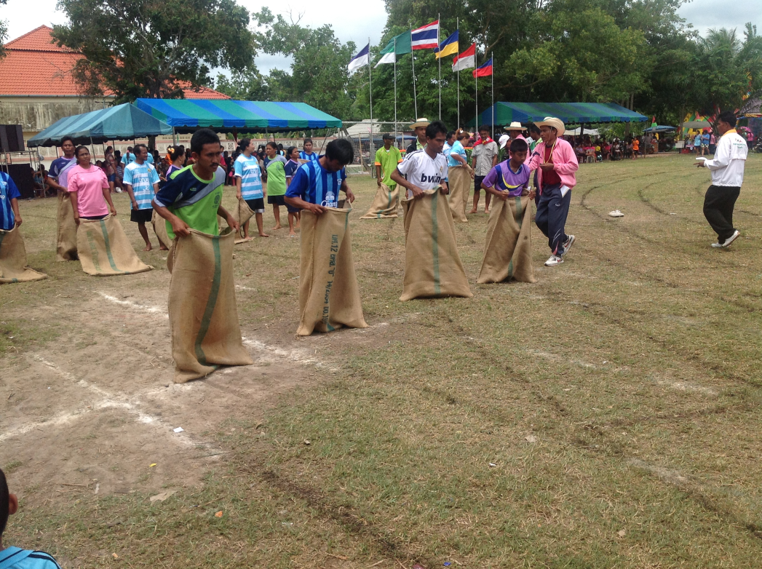

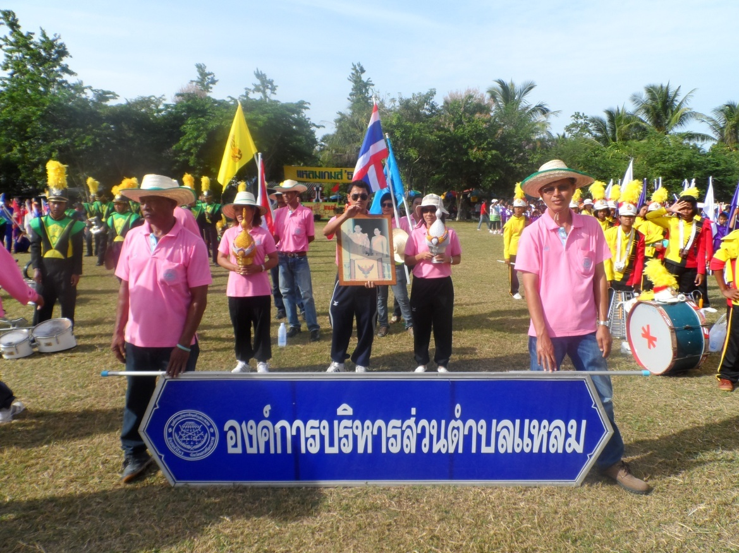

**การจัดงานวันลอยกระทง**

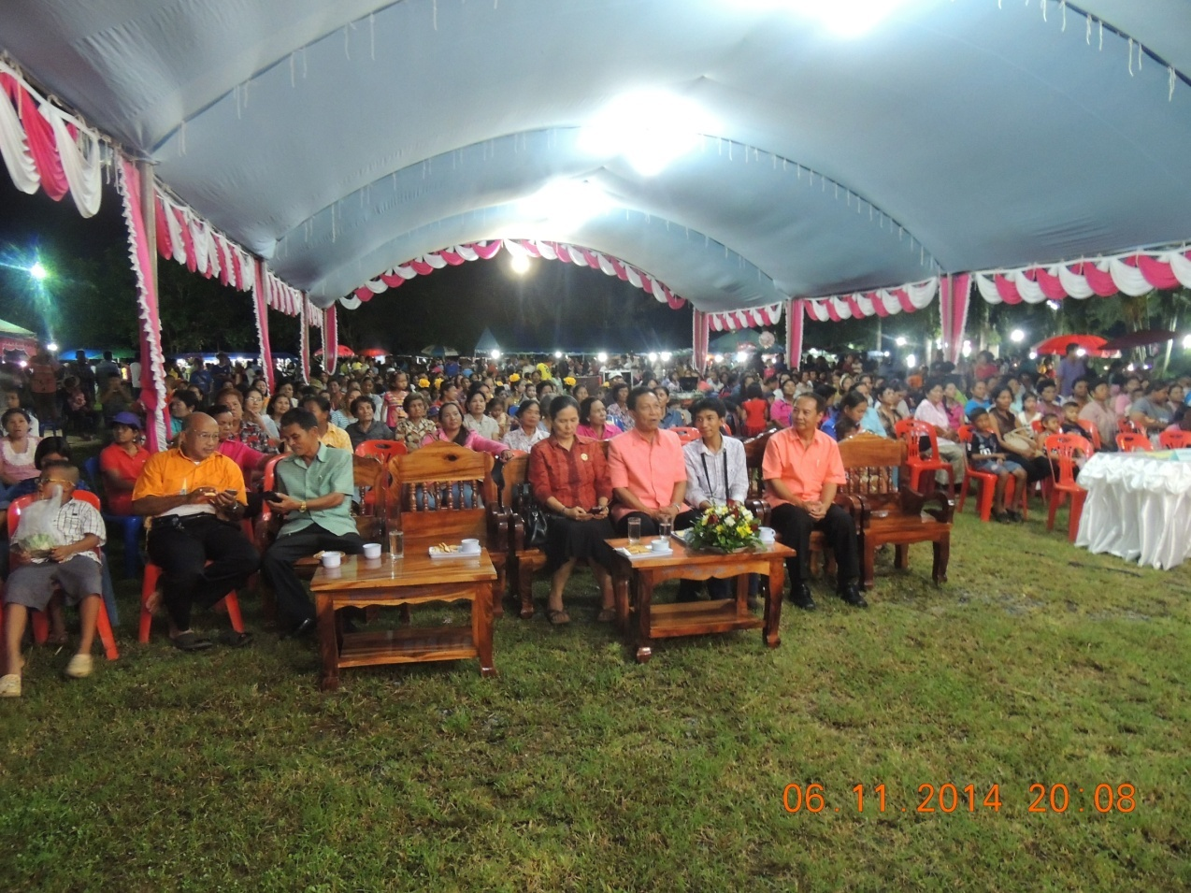

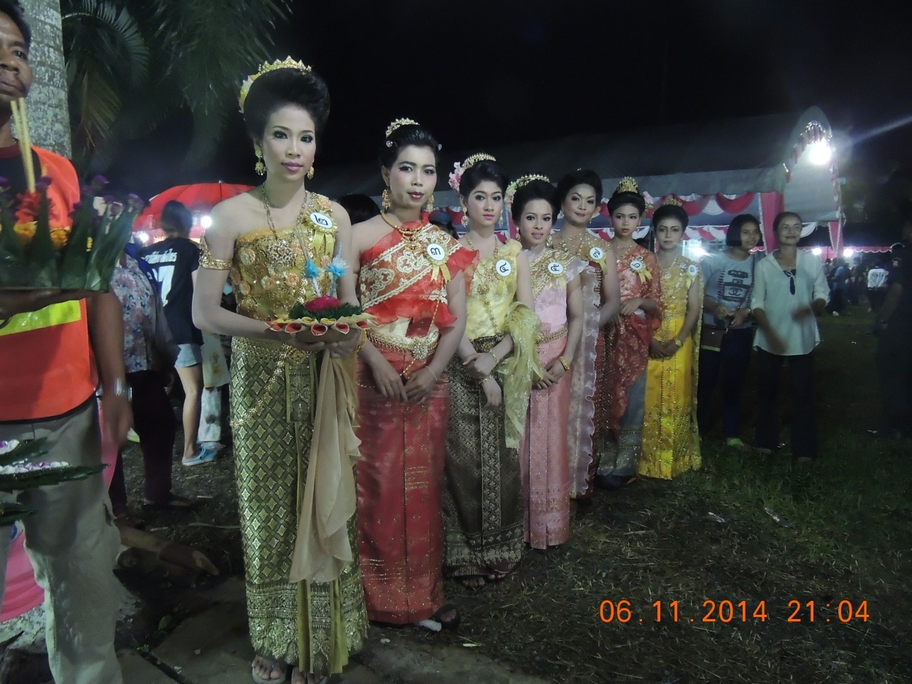

**โครงการจัดงานวันสงกรานต์**

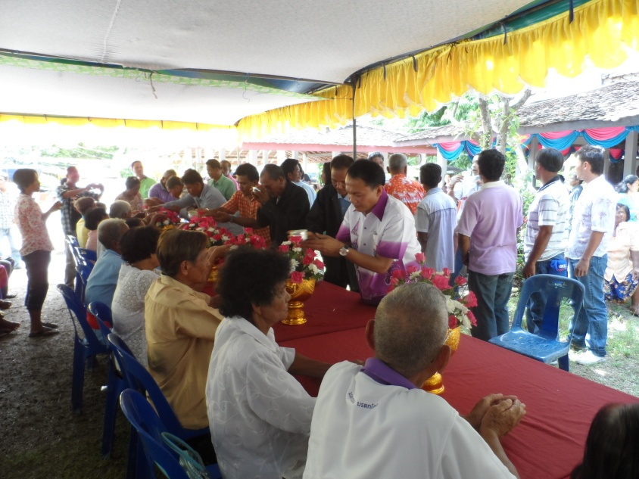

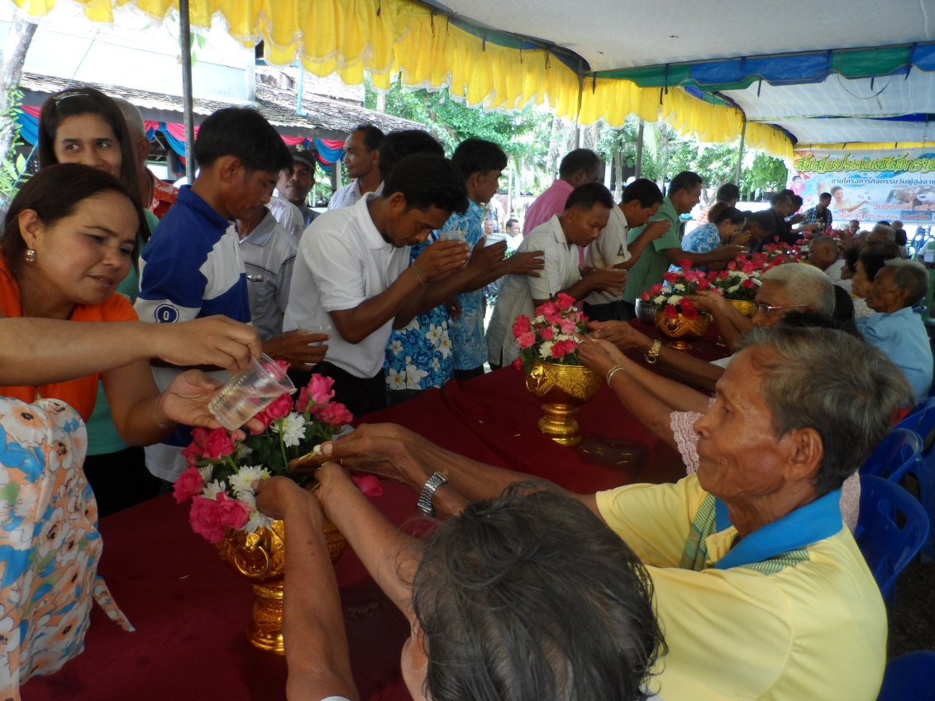

**โครงการประชาคมและสนับสนุนการจัดทำแผนชุมชน**

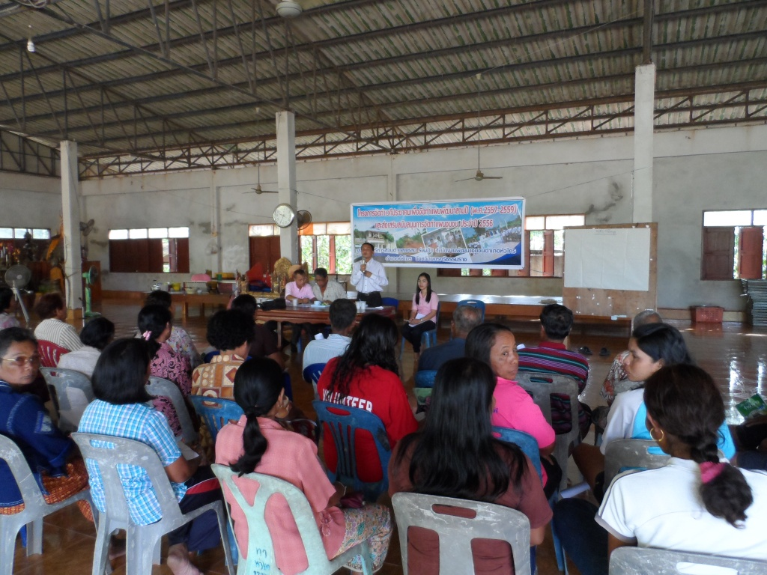

**โครงการ อบต.สัญจรพบประชาชน**

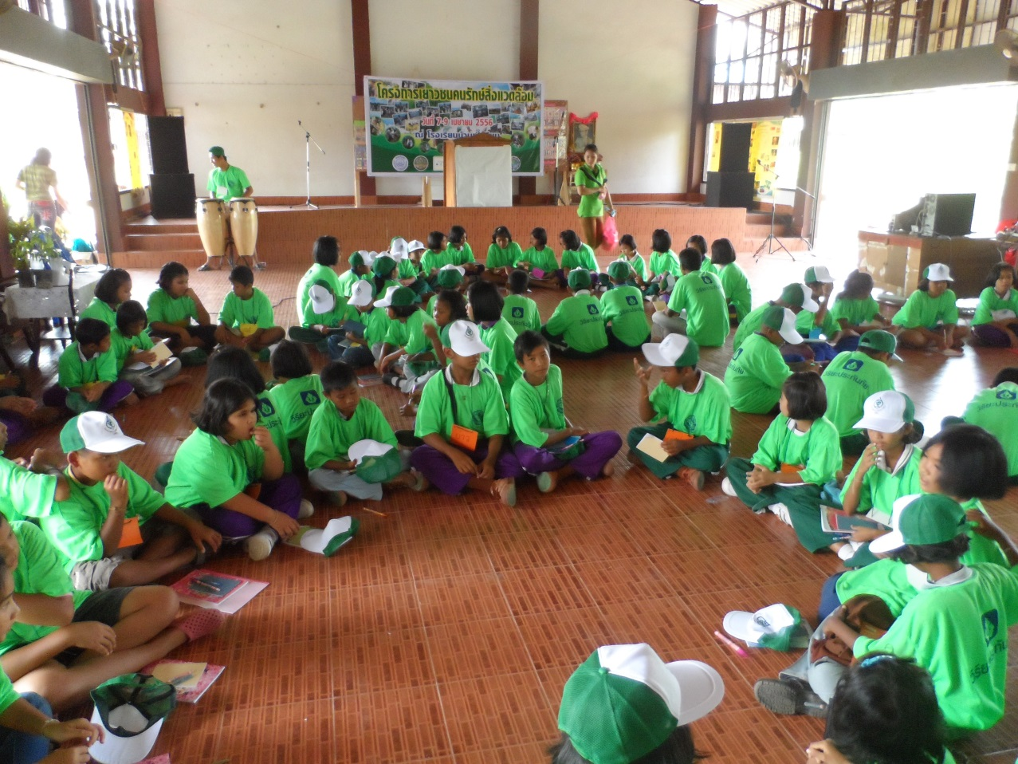

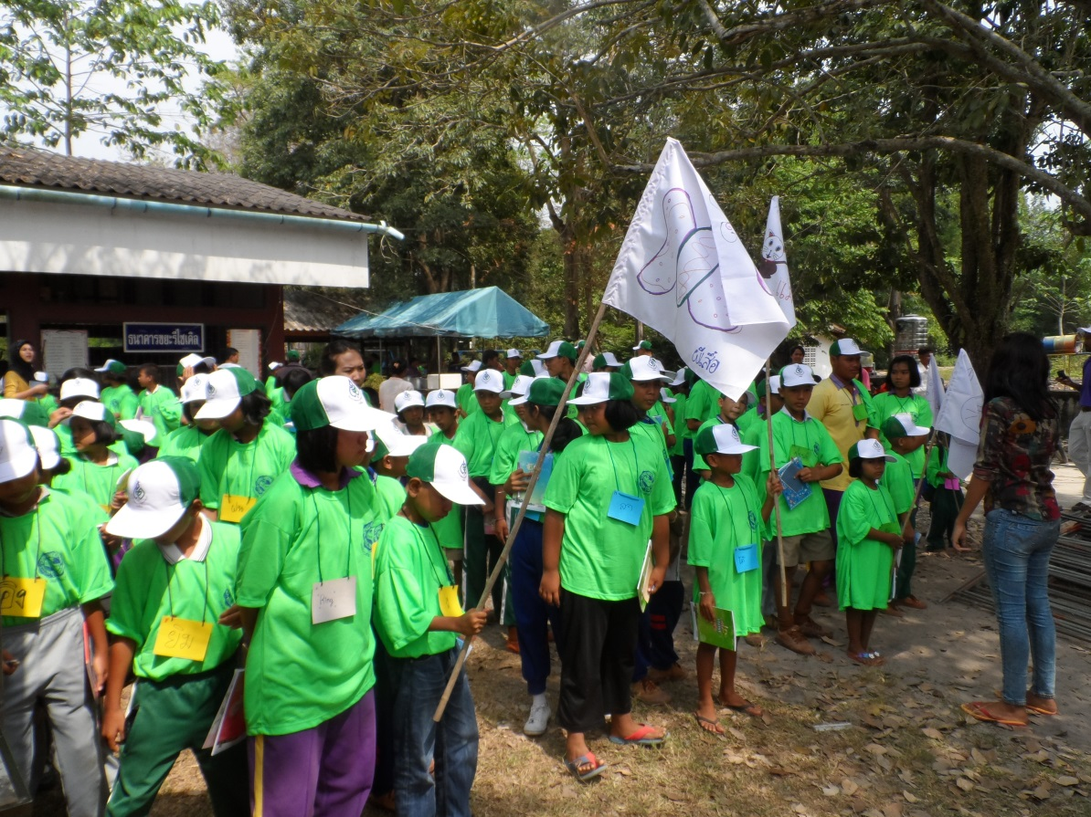

ค่ายเยาวชนคนรักษ์สิ่งแวดล้อม

ภายถ่ายโครงการผลิตยาสมุนไพรพื้นบ้าน ตำบลแหลม

องค์การบริหารส่วนตำบลแหลม อำเภอหัวไทร จังหวัดนครศรีธรรมราช

